TIẾNG VIỆT
BÀI 63: iêng iêm yên
I. YÊU CẦU CẦN ĐẠT
- Nhận biết và đọc đúng các vần iêng, iêm, yên; đọc đúng tiếng, từ ngữ, câu có vần iêng, iêm, yên. Hiểu và trả lời được các câu hỏi có liên quan đến nội dung đã đọc. Viết đúng vần iêng, iêm, yên; viết đúng các tiếng, từ ngữ có vần iêng, iêm, yên.
Phát triển vốn từ dựa trên những từ ngữ chứa vần iêng, iêm, yên có trong bài học.
* Góp phần hình thành và phát triển Năng lực, phẩm chất
+ Năng lực: Phát triển kĩ năng nói về Loài chim. Phát triển kỹ năng quan sát nhận biết các chi tiết trong tranh về hoạt động của con người và loài vật.
+ Phẩm chất: Nhân ái, trách nhiệm: Yêu quý và bảo vệ các loài vật.
II. ĐỒ DÙNG DẠY HỌC
- GV: Bộ thực hành Tiếng Việt; chữ mẫu: iêng iêm yên
- HS: Bộ thực hành Tiếng Việt, bảng con.
III. HOẠT ĐỘNG DẠY HỌC
1. Hoạt động Mở đầu.
- HS đọc bài 62, GV nhận xét, giới thiệu bài mới
2.Nhậnbiết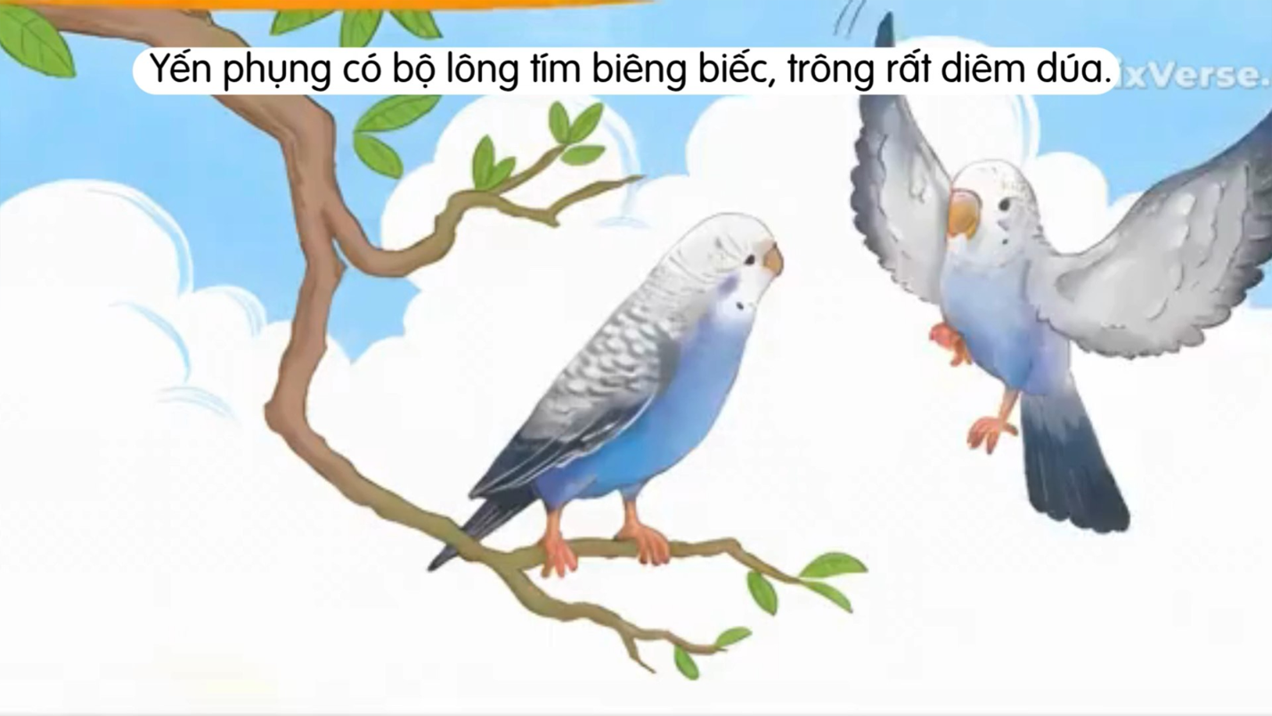

- HS quan sát tranh trong sách giáo khoa và trả lời câu hỏi:
+ Em thấy gì trong tranh ?
Chim Yến có bộ lông tím.
- HS đọc theo gv câu cuối bức tranh
Yến phụng có bộ lông tím biêng biếc, trông rất diêm dúa.
- GV nhận xét giới thiệu bài 63
3. Đọc
a. Đọc vần: iêng, iêm, yên.
- Nhận diện vần:
- Nêu cấu tạo vần iêng, iêm, yên.
+ GV giới thiệu vần: iêng, iêm, yên.
+ HS so sánh điểm giống và khác nhau của vần: iêng, iêm, yên.
Giống bằng iê; Khác ở n, m
+ HS ghép các vần iêng, iêm, yên
+ HS nghe GV đánh vần mẫu
Iê- ng- iêng, iê- m- iêm, yê- n- yên CN, N2, L
+ HS nối tiếp nhau đánh vần, đọc trơn
b. Đọc tiếng
- Đọc tiếng mẫu:
+ HS ghép tiếng “biêng” vào bảng cài.
+ HS đánh vần: bờ - iêng – biêng.
+ HS đánh vần, đọc trơn CN, N2, L
- Đọc tiếng trong SHS
+ HS đọc thầm: kiễng, liệng, diềm, kiểm, yên, yến
+ HS đánh vần tiếng:
+ Mỗi HS đọc trơn một tiếng nối tiếp CN, N2, L
- Ghép chữ cái tạo tiếng:
+ HS ghép các tiếng chứa vần iêng, iêm, yên.
+ HS đọc các tiếng vừa ghép.
c. Đọc từ ngữ
- Giáo viên ghi bảng các từ mới: sầu riêng, cá kiếm, tổ yến.
- HS đọc thầm các từ mới.
- HS lên bảng gạch chân tiếng có vần: riêng, kiếm, yến.
- HS phân tích, đánh vần, đọc trơn tiếng mới.
- Đọc nối tiếp từ mới 3 – 4 lượt
- HS theo dõi giáo viên giải nghĩa từ mới.
d. Đọc lại các tiếng từ ngữ
- HS đọc bài sgk CN, N2, L
- HS nghe GV nhận xét
4. Viết bảng con
- HS quan sát GV đưa mẫu chữ ghi vần: iêng, iêm, yên.
- Nêu quy trình viết ?
- Nhận xét nết nối, độ cao các con chữ?
- HS theo dõi giáo viên viết và hướng dẫn mẫu: iêng, iêm, yên, riêng, kiếm, yến.
- HS luyện viết bảng con.
- HS, GV nhận xét.
Tiết 2
5. Viết vở
- Nêu nội dung bài viết?
- Viết iêng, iêm, yên, sầu riêng, cá kiếm, yên.
- Nêu tư thế viết ?
- HS viết bài 63 trong vở Tập viết tập một dưới sự hướng dẫn của GV
- HS được giáo viên hỗ trợ gặp khó khăn khi viết hoặc viết chưa đúng.
- HS, giáo viên nhận xét
6. Đọc câu.
- HS quan sát tranh trong sách giáo khoa và trả lời câu hỏi:
+ Em thấy gì trong tranh ?
- GV đọc mẫu cả đoạn.
- HS đọc thầm tìm tiếng có các vần iêng, iêm, yên.
- HS đọc trơn các tiếng mới (đánh vần, đọc trơn).
- HS xác định số câu trong đoạn.
- HS đọc nối tiếp câu.
- HS đọc đồng thanh cả đoạn
- HS trả lời các câu hỏi:
+ Chủ nhật, bố và Hà đi đâu?
Chủ nhật, bố và Hà đi sân chim
+ Sân chim có gì?
+ Sân chim có cò, diệc, bồ nông…
+ Sau một ngày kiếm ăn, đàn chim làm gì?
Sau một ngày kiếm ăn, đàn chim về tổ
7. Nói theo tranh.
- Học sinh quan sát tranh và thảo luận trả lời câu hỏi,
+ Hãy kể tên các loài chim trong tranh?
Chim vẹt, chim ri, chim…
+ Những con chim trong tranh đang làm gì?
Những con chim trong tranh đang hót
+ Em có biết những đặc điểm đặc biệt nào của các loài chim?
- HS trình bày, GV chốt nội dung bài học
8. Hoạt động Vận dụng, trải nghiệm
- Tìm tiếng chứa vần iêng, iêm, yên và đặt câu với các từ ngữ tìm được.
- GV nhận xét chung giờ học, khen ngợi và động viên HS.
- Nhắc nhở học sinh học bài và chuẩn bị bài 64
IV. ĐIỀU CHỈNH SAU TIẾT HỌC

